課題一 ── 香港的公共財政
- 閱讀下文，回答問題
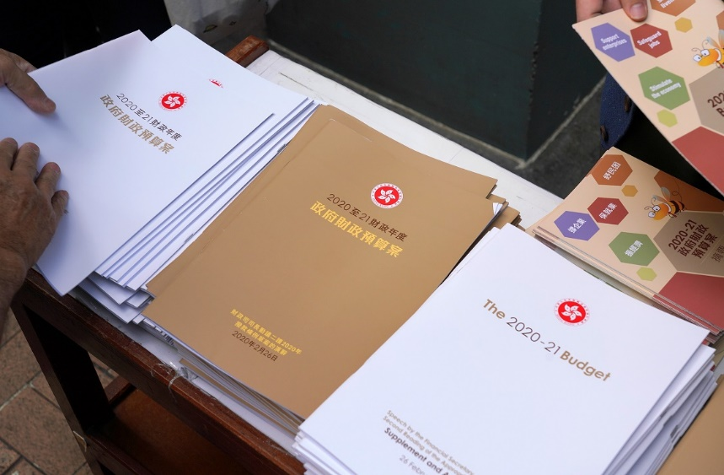
香港特區政府致力維持低稅率及簡單稅制，奉行審慎理財，以履行憲制規定。
本地法例中的《公共財政條例》訂明一套控制和管理香港公共財政的制度，清楚界定立法和行政機關各自的權力和職能。根據《公共財政條例》，財政司司長每年會向立法會提交周年收支預算，預算以中期預測為基礎，以確保充分顧及本港經濟的較長遠趨勢。財政年度由每年4月1日起至翌年3月31 日止。
圖片來源：shutterstock
節錄自：香港便覽‧公共財政
- 圖中的是甚麼？_________________________________________________________________________________
- 何人負責提交政府財政預算案？
A. 立法會 B. 財政司司長
- 香港的財政年度是指由每年的_______________________至________________________。
- 香港特區政府對公共財政管理原則是甚麼？
______________________________________________________________________________________________________________________________________________________________________

- 觀察下圖，回答問題
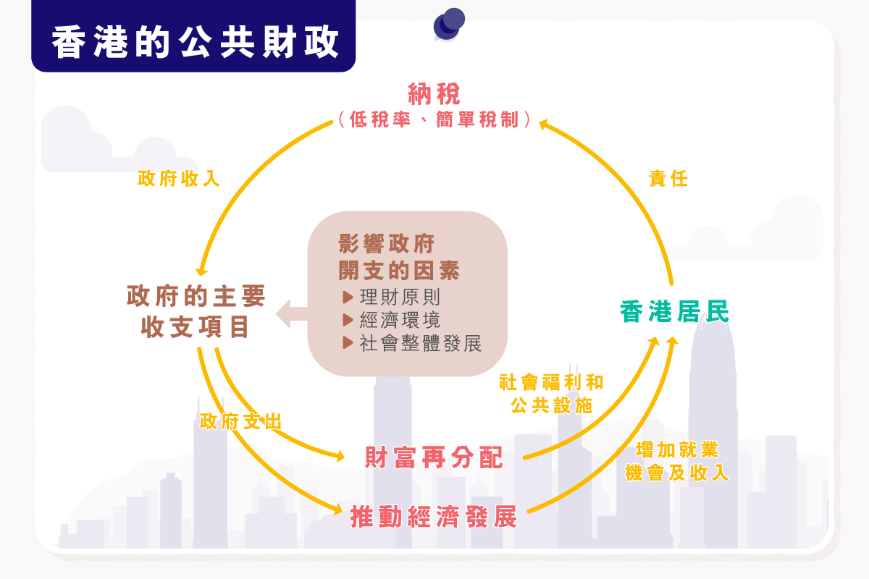
- 根據上圖，何人有納稅的責任？
- 香港居民 B. 香港政府
- 哪些是影響香港政府開支的因素？
__________________________________________________________________________________
- 政府會運用甚麼方式把收入回饋給香港居民？
i.__________________________________
ii. _________________________________
- 你曾享用過哪些政府提供的福利或服務呢？
__________________________________________________________________________________

